九年级化学第二次模拟试卷
可能用到的相对原子质量： H 1 C 12 N 14 O 16 Na 23 Fe 56 Ca 40
Ba 137 Cl 35.5 K 39 Cu 64 Mn 55
说明：
1．本试卷共6页，包含选择题（第1题～第20题，共20题）、非选择题（第21题～第26题，共6题）两部分。本卷满分100分，考试时间为100分钟。考试结束后，请将本试卷和答题卡一并交回。+
2．答题前，考生务必将本人的姓名和准考证号填写在答题卡相应的位置上，同时务必在试卷的装订线内将本人的姓名、准考证号和毕业学校填写好，在试卷第一面的右下角填写好座位号。
3．所有的试题都必须在专用的“答题卡”上作答，选择题用2B铅笔作答、非选择题在指定位置用0.5毫米黑色墨水签字笔作答。在试卷或草稿纸上答题无效。
选择题
单项选择题：本题包括15小题，每小题2 分，共计30 分。每小题只有一个选项符合题意。
1．下列关于空气的说法正确的是
A．氮气约占总体积的21% B．氧气能支持燃烧
C．稀有气体没有任何用途 D．二氧化碳会造成酸雨
2．硫在氧气中燃烧，现象描述正确的
A．产生耀眼白光 B．产生黑色固体 C．产生蓝紫色火焰 D．产生大量白雾
3．下列水果中酸性最强的是
A．菠萝pH=4.1 B．木瓜pH=5.5 C．草莓pH=3.2 D．柠檬pH=2.3
4．下列物质中能除去铁锈的是
A．氯化钠溶液 B．稀盐酸 C．氢氧化钠溶液 D．水
5．活性炭能净水，主要是因为它具有
A．难溶性 B．稳定性 C．吸附性 D．可燃性
6．放入水中不能形成溶液的物质是
A．花生油 B．食盐 C．白糖 D．白酒
7．利用盐酸和硝酸银探究铁、铜、银的金属活动顺序，下列实验可以不需要进行的是
A．铁+稀盐酸 B．铜+稀盐酸 C．银+稀盐酸 D．铜+硝酸银溶液
8．根据化学方程式：2H₂O======2H₂↑ + O₂↑，无法获取的信息是
A．反应所需条件 B．生成物的状态
C．生成物的分子个数比 D．氧气可助燃
9．下列关于化肥的说法不正确的是
A．化肥对提高农作物的产量具有重要作用
B．氯化钾和磷酸氢二铵[(NH₄)₂HPO₄]都属于复合肥料
C．铵态氮肥与熟石灰混合研磨后能嗅到刺激性气味
D．化肥的过度使用会造成土壤酸化，可用熟石灰改良
10．除去下列物质中所含杂质（括号内为杂质）的实验，能达到目的的是
A．NaOH（Na₂CO₃）：加入适量稀盐酸
B．CO（CO₂）：通过装有浓硫酸的洗气瓶
C．CuO（C）：在空气中充分灼烧
D．MgSO₄（Na₂SO₄）：溶解，过滤
11．碳酸乙烯酯（C₃H₄O₃）可用作锂电池电解液。下列有关碳酸乙烯酯的说法正确的是
A．相对分子质量为（12×3+1×4+16×3）g
B．C、H、O三种元素的质量比为12∶1∶16
C．C、H、O三种原子的个数比为3∶4∶3
D．碳元素的质量分数= ×100%
12．在氯化钡溶液中滴加某种溶液，生成白色沉淀。有关说法不正确的是
A．滴入的可能是硝酸盐溶液 B．反应后溶液可能呈酸性
C．白色沉淀可能溶于盐酸 D．该反应可能是中和反应
13．氨催化氧化是工业制硝酸的反应之一，该反应前后分子种类的微观示意图如下。下列说法不正确的是
A．甲中氮、氢原子个数比为1∶3 B．乙的相对分子质量为32
C．两种生成物均为化合物 D．生成的丙与丁的分子个数比为1∶1
14．仪器的用途及使用注意事项都正确的是
加热；使用后吹灭并盖上灯帽 | 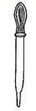  吸取液体；滴管口向上防止液体流出 | [来源:Z.xx.k.Com]  测量液体体积；不能被加热 | 称量药品；药品直接放置于天平上
A[ | B | C | D

15．海水综合利用的流程如下。下列有关说法不正确的是
A．从母液中可进一步制得金属镁
B．①处操作是溶解、过滤、蒸发结晶
C．海水“晒盐”得到的粗盐还含有杂质
D．析出粗盐后的母液是氯化钠的不饱和溶液
不定项选择题：本题包括5小题，每小题2分，共计10分。每小题只有一个或两个选项符合题意。若正确答案只有一个选项，多选时，该小题得0分；若正确答案包括两个选项，只选一个且正确的得1分，选两个且都正确的得满分，但只要选错一个，该小题就得0分。
16．有三瓶无色无味的气体X、Y、Z，它们分別是甲烷、氢气、一氧化碳中的一种，分别点燃三种气休，用干燥的冷烧杯罩在火焰上方，只有X和Z火焰上方的烧杯内壁有水滴出现，燃烧后分别向烧杯中注入少量澄清的石灰水，振荡，只有Y和Z的烧杯内石灰水变浑浊。则X、Y、Z分别是
A．CH₄、CO、H₂ B． H₂、CO、CH₄
C．CO、CH₄、H₂ D．CO、H₂、CH₄
17．某同学对下列4个实验都设计了两种方案，其中方案一、方案二都合理的是
选项 | A | B | C | D
实验  目的 | 除去铜粉中少量的铁粉 | 检验某气体为CO₂ | 鉴别硫酸钾和硝酸铵两种化肥 | 鉴别氯化钠溶液和稀盐酸
方案一 | 用磁铁吸引 | 带火星的木条复燃 | 加BaCl₂溶液 | 加紫色石蕊试液
方案二 | 加稀盐酸 | 加澄清石灰水 | 加熟石灰研磨闻气味 | 加硝酸银溶液
18．下列分离或提纯物质的方法中，所依据的原理正确的是
选项 | 混合物的分离或提纯 | 分离原理
A | 分离液态空气制取氧气 | 利用氮气和氧气的沸点不同
B | 将石油分馏得到石油产品 | 石油中各成分的密度不同
C | 分离硝酸钾和氯化钠组成的混合物 | 硝酸钾和氯化钠分解温度不同
D | 除去粗盐中的泥沙 | 氯化钠和泥沙的溶解性不同
19．实验室测定蜡烛在盛有一定体积空气的密闭容器内燃烧至熄灭过程中，O₂和CO含量随时间变化曲线如图，通过分析该图可推理出的结论是
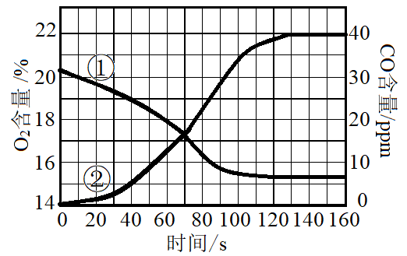
A．曲线①表示CO含量的变化 B．蜡烛发生了不完全燃烧
C．蜡烛由碳、氢元素组成 D．蜡烛熄灭时，容器内氧气耗尽
20．有一包不纯的碳酸钾粉末，所含杂质可能是硝酸钾、硝酸钙、氯化钾、氯化亚铁、碳酸钠中的一种或几种。为确定其成分，进行如下实验：
（1）取少量该粉末于试管中，加足量的水充分溶解，得到无色澄清溶液。向该溶液中加入适量的硝酸银溶液，有白色沉淀产生，再加入足量的稀硝酸，充分反应后，部分白色沉淀消失。
（2）另取13.8 g该粉末于烧杯中，加水使其完全溶解，再加入200 g一定溶质质量分数的氯化钡溶液，恰好完全反应，生成19.7 g白色沉淀。
下列说法正确的是
A．杂质中一定不含有氯化亚铁 B．杂质中可能含有硝酸钾、碳酸钠
C．该包粉末的组成只有两种情况 D．所用氯化钡溶液中溶质质量分数为20.8%
非选择题
21．（14分）某工业废水含有大量FeSO₄，少量Ag⁺及污泥。某同学设计了以下流程回收Ag和FeSO₄·7H₂O晶体。
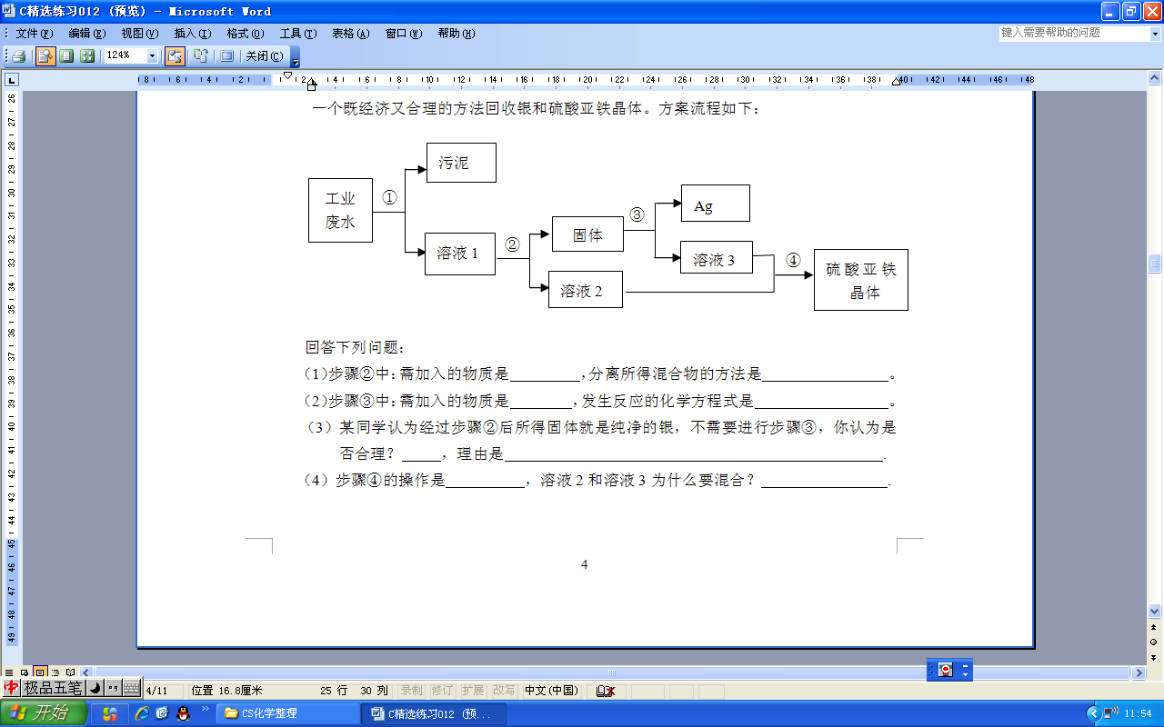
（1）FeSO₄中S的化合价为 ▲ ，2个银原子用化学符号表示为 ▲ 。
（2）步骤①中，经过滤得到污泥和溶液1。过滤需要的玻璃仪器有 ▲ 、 ▲ 和玻璃棒，玻璃棒的作用是 ▲ 。[来源:学&科&网Z&X&X&K]
（3）步骤②中：需加入的物质是 ▲ ，分离所得混合物的方法是 ▲ 。
（4）步骤③中：需加入的物质是 ▲ ，发生反应的化学方程式是 ▲ 。
（5）某同学认为经过步骤②后所得固体就是纯净的银，不需要进行步骤③，你认为是否合理？ ▲ ，理由是 ▲ 。
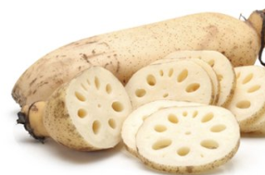
（6）溶液2和溶液3合并的目的是 ▲ 、 ▲ 。
22．（13分）日常生活、社会发展与化学密切相关。
（1）（7分）每100 g莲藕中含有16.2 g糖类、0.9 g蛋白质、0.1 g脂肪，以及丰富的维生素A、维生素C和铁、钙等元素。
①糖类的组成元素有 ▲ 。
②人误食重金属盐中毒后，为减轻毒性，最好服用 ▲ 。（填序号）
a．蛋清 b．乙酸铅溶液 c．水
③下列食物中富含淀粉的是 ▲ 。（填序号）
a．土豆 b．牛奶 c．豆油
④缺 ▲ 元素可能导致骨骼疏松、畸形，易得佝偻病。
⑤人体不可缺少的营养物质有蛋白质、糖类、脂肪、矿物质、水和 ▲ 。
⑥糖类、蛋白质、脂肪和维生素中能为人体提供能量的有 ▲ 、 ▲ 、和糖类。
（2）（4分）材料是人类赖以生存的物质基础，是人类社会进步的关键。
①地铁的轨道建设需用大量钢材。钢材属于 ▲ （填字母）。
a．金属材料 b．无机非金属材料 c．有机高分子材料
②铝合金有着广泛的应用。铝合金的硬度 ▲ 铝的硬度。（填“小于”或“大于”）。
Pt
a
③钢锭能制成钢丝，说明金属具有 ▲ 性。（填“延展”或“导电”）
④车架表面喷漆防锈蚀的原理是 ▲ 。
（3）（2分）右图是电解水的示意图，电极a上产生的气体是 ▲ 。农业生产常用10%~20%的NaCl溶液选种。将300 g 25%的NaCl溶液稀释为15%的NaCl溶液，需加水 ▲ g。
23．（12分）碱式碳酸铜【Cu_{x}(OH)_{y}(CO₃)_{z}】是一种用途广泛的化工原料，实验室制取碱式碳酸铜的步骤如下。
已知：①Cu+4HNO₃(浓)=Cu(NO₃)₂+2NO₂↑+4H₂O
②2NO₂+2NaOH=NaNO₃+NaNO₂+H₂O
步骤一：制Na₂CO₃
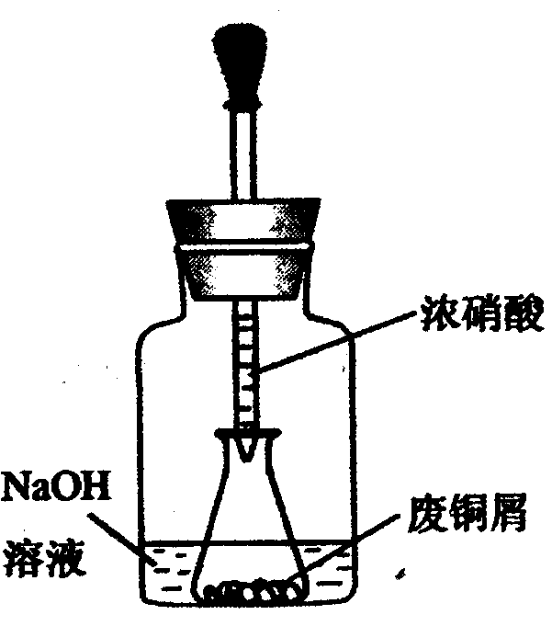
从Na₂CO₃溶液（含少量NaCl）提纯获得Na₂CO₃固体的步骤如下：蒸发浓缩， 38 ℃以上结晶，趁热过滤，洗涤，加热脱水，得Na₂CO₃固体。结合右图回答。
（1）38 ℃以上结晶的目的是 ▲ ，
（2）洗涤时，适宜的试剂是 ▲ 。
a．热水 b．冰水 c．盐酸 d．Ca(OH)₂溶液
步骤二：制Cu(NO₃)₂
如图，用滴管吸取浓HNO₃缓慢加到锥形瓶内的废铜屑中（废铜屑过量），充分反应后过滤，得到Cu(NO₃)₂溶液。
步骤三：碱式碳酸铜的制备
向大试管中加入Na₂CO₃溶液和Cu(NO₃)₂溶液，水浴加热至70 ℃左右，用NaOH稀溶液调节pH至8.5，振荡，静置，过滤，用热水洗涤，烘干，得到碱式碳酸铜产品。
（3）上图装置中NaOH溶液的作用是 ▲ 。反应结束后，广口瓶内溶液中的溶质有NaOH、 ▲ 、 ▲ （填写化学式）。
（4）步骤三中，水浴加热所需仪器有 ▲ 、 ▲ （加热、夹持仪器、石棉网除外）；洗涤的目的是 ▲ 。
（5）影响产品产量的主要因素有 ▲ 和 ▲ 。
（6）加热碱式碳酸铜【Cu_{x}(OH)_{y}(CO₃)_{z}】得40 g CuO和3.6 g H₂O。则x∶y∶z= ▲ 。
24．（10分）天然碱可表示为aNa₂CO₃·bNaHCO₃·cH₂O，为测定其组成，称取一定质量的天然碱样品进行如下实验。
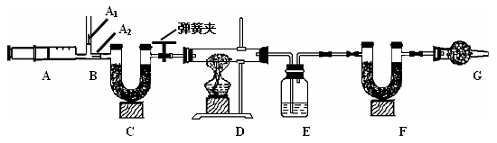
已知：①碳酸钠比较稳定，加热时不分解； ②2NaHCO₃===== Na₂CO₃↑ +CO₂ ↑ +H₂O
③图中B处为两个单向阀：推注射器时A₁关闭，A₂处打开；拉注射器时，A₁打开进空气，A₂关闭。
（一）实验步骤 ①组装好装置，检查气密性②反复推拉注射器③称量E、F的质量④关闭弹簧夹，加热D处试管直到反应不再进行⑤打开弹簧夹，再次反复缓缓推拉注射器⑥再次称量E、F的质量。
（二）问题探究：
（1）分别写出NaHCO₃、CO₂的一种用途 ▲ 、 ▲ 。
（2） E中的药品为 ▲ ，E的作用是 ▲ 。C、F、G中装有碱石灰（CaO与NaOH的固体混合物），则C的作用是 ▲ ，F的作用是 ▲ ，G的作用是 ▲ 。
（3）实验步骤②与③能否颠倒 ▲ （填“能”或“不能”）。若不进行步骤⑤的操作，则所测得的碳酸氢钠质量分数 ▲ （填“偏大”“偏小”或“无影响”），该操作中推注射器时缓缓的目的是 ▲ 。
25．（11分）以软锰矿粉（主要含MnO₂，还有少量Fe₂O₃）为原料制取MnCO₃的流程如下。
（1）“酸浸”时发生的反应有2FeSO₄+ MnO₂+ 2H₂SO₄ = ▲ + MnSO₄+ 2H₂O
和 ▲ 。
（2）“过滤Ⅰ”所得滤渣的主要成分是 ▲ 。
（3）“沉锰”时测得MnCO₃的产率与溶液pH、反应时间t的关系如图，反应要控制pH= ▲ ，其理由是 ▲ 、 ▲ 。
（4）“过滤Ⅱ”所得滤液中溶质的主要成分是 ▲ 。
（5）为测定某软锰矿中MnO₂的质量分数，称取2.0 g软锰矿样品，加入3.35 g草酸钠（Na₂C₂O₄）固体，再加足量稀硫酸（杂质不参加反应），充分反应后，过量的Na₂C₂O₄用31.6 g/L KMnO₄溶液进行反应，当滴入10.0 mL KMnO₄溶液时恰好完全反应。
已知：①MnO₂ + Na₂C₂O₄ + 2H₂SO₄ = MnSO₄ + 2CO₂↑+ 2H₂O+ Na₂SO₄
②2KMnO₄+ 5Na₂C₂O₄+ 8H₂SO₄ = 2MnSO₄ + 5Na₂SO₄ + K₂SO₄+ 10CO₂↑+ 8H₂O。
求该软锰矿中MnO₂的质量分数 。
（相对分子质量：KMnO₄ 158 ；Na₂C₂O₄ 134 ；MnO₂ 87）
▲
化学试题参考答案及评分标准
【评卷说明】
- 所有专业术语、化学用语（符号、化学式等）错误均不给分。
- 化学方程式中反应物或生成物书写错误、未配平不给分。
- 文字表达只要答到关键词即可得分。
- 答题中其它合理的说法和解法均可得分。
一、二选择题（每小题2分，共40分。1-15小题，每题只有一个正确答案；16-20小题，每题有1-2个选项符合题意，若只有一个选项符合题意，错选、多选均不给分；若有两个选项符合题意，只选一个且正确的给1分，选两个且都正确给2分，但只要选错一个就不给分。）
题号 | 1 | 2 | 3 | 4 | 5 | 6 | 7 | 8 | 9 | 10
答案 | B | C | D | B | C | A | C | D | B | C
题号 | 11 | 12 | 13 | 14 | 15 | 16 | 17 | 18 | 19 | 20
答案 | C | D | D | C | D | B | AC | AD | B | AC

除特殊说明外，每空1分
21．（14分）
（1）+6 2Ag （2）烧杯 漏斗 引流
（3）Fe 过滤 （4）H₂SO₄ Fe+H₂SO₄=FeSO₄+H₂↑（2分）
（5）不合理 使Ag⁺完全被置换出来，需要加入过量的铁粉
（6）提高FeSO₄利用率 减少废液排放
22．（13分）
（1）①C、H、O ②a ③a ④Ca ⑤维生素 ⑥蛋白质 脂肪
（2）①a ②大于 ③延展 ④隔离水、空气
（3）H₂ 200

23．（12分）
（1）得到Na₂CO₃·H₂O晶体，缩短加热脱水的时间
（2）a
（3）吸收NO₂ NaNO₃ NaNO₂
（4）烧杯 温度计 除去NaNO₃
（5）pH 温度
（6）5∶4∶3 （2分）
24．（10分）
（1）治疗胃酸过多 人工降雨
（2）浓硫酸 吸水 除去空气中的CO₂、H₂O
吸收生成的CO₂ 防止空气中CO₂、H₂O进入F
（3）不能 偏小 使生成的CO₂、H₂O被完全吸收
25．（11分）
（1）Fe₂(SO₄)₃ Fe₂O₃+3H₂SO₄= Fe₂(SO₄)₃+3H₂O （2分）
（2）Fe(OH)₃
（3）7 时间相同时，MnCO₃的产率最高 MnCO₃产率相同时，所需时间最短（产率高、速度快）
（4）(NH₄)₂ SO₄
（5）87% （3分）

